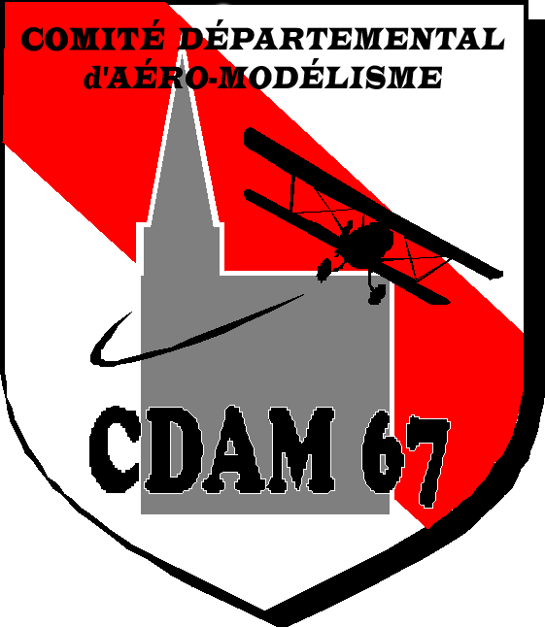
PROGRAMME Cadets

VENT

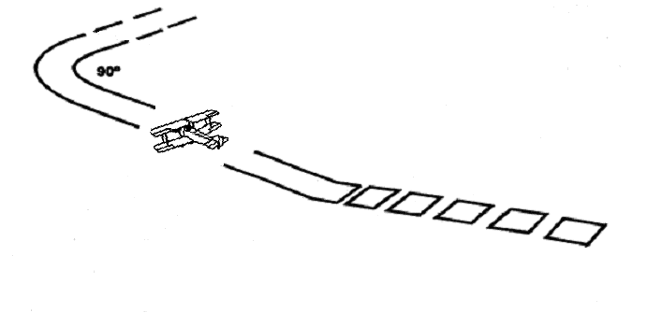
Décollage :
Le modèle roule au centre de la piste. La trajectoire doit être contrôlée. La pente de montée douce
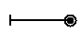

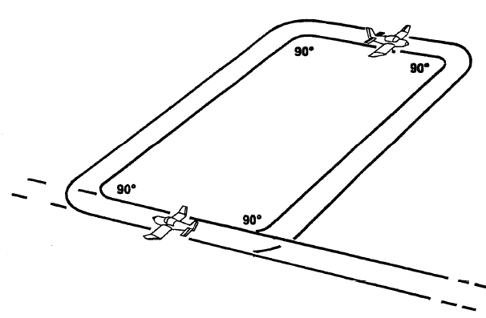
Circuit rectangulaire :
Le circuit comprend 4 angles francs à 90°. Les passages doivent être parallèles et les côtés de mêmes longueurs. Pas de changement d’altitude pendant le circuit.

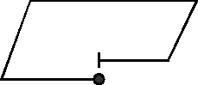

Passage stabilisé bas :
Il s’effectue dans l’axe de la piste. A hauteur constante et non en trajectoire descendante. Le modèle reste sur la longueur de la piste dans l’axe de la piste.

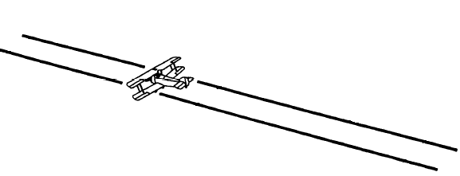

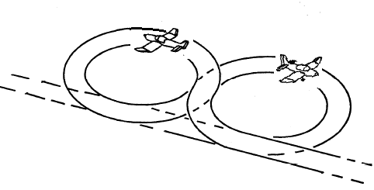
Huit à plat :
La figure commence au centre et se termine au centre. Pas de changement de hauteur. Les deux cercles sont de même grandeur. Les diagonales se croisent au centre devant le pilote à même hauteur.

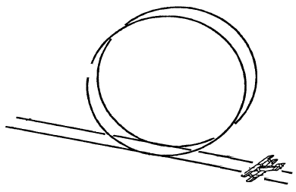
Boucle :
Elle s’effectue au centre devant le pilote. L’axe de vol est parallèle à l’axe de la piste mais décalé dans l’air de vol par rapport au pilote. Il s’agit de faire une boucle et non un œuf. Le rayon doit être constant dans la montée et dans la descente. La figure se termine par une remise à plat du modèle. Le modèle ne doit pas quitter son axe de vol.

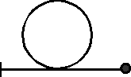

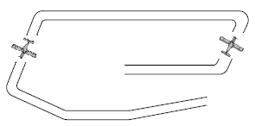
Passage à contre QFU : Le pilote effectue un demi tour en bout de piste et effectue un passage bas stabilisé dans l’axe de la piste avec le vent dans le dos. En bout de piste il effectue un demi-tour pour revenir dans le sens de vol normal (vent de face).

Prise de terrain en L : Le modèle arrive perpendiculairement à l’axe piste. Il effectue un virage à 90°. Il présente le modèle dans l’axe piste.
Atterrissage : Le modèle est en axe piste. Sa trajectoire est en pente descendante. Il ne remonte jamais. Il pose le modèle sur la piste. Une fois le modèle au sol, pas de taxiage vers soi. Le mécanicien récupère le modèle et après coupure moteur il éteint la réception.

